ПОСЕВНАЯ КАМПАНИЯ
Сев сои “Виктория” российской селекции и “Пруденс” канадской селекции

28 апреля 2022 года
Испытатель: ООО “Луценково”
Координатор: ООО Агентство “Стратег”

https://youtu.be/D9-62Mlpg5Q

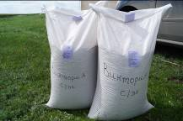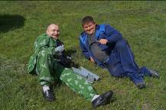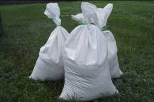
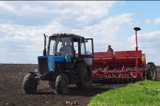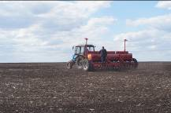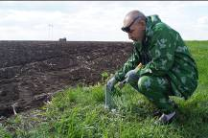

ПОСЕВНАЯ КАМПАНИЯ
Сев сои отечественной селекции “Зуша” и “Белгородская - 7”

30 апреля 2022 года
Испытатель: ООО “Луценково”
Координатор: ООО Агентство “Стратег”

https://youtu.be/6CvRMImWLiY

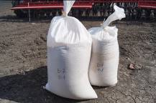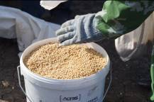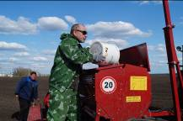
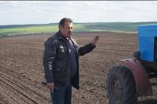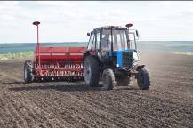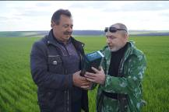

УБОРОЧНАЯ КАМПАНИЯ
Уборка сои сорта “Виктория” белгородской селекции

02 сентября 2022 года
Испытатель: ООО “Луценково”
Координатор: ООО Агентство “Стратег”

https://youtu.be/o0DzBRbNmCQ

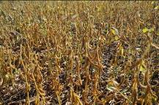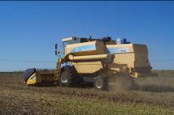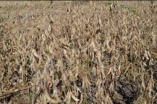
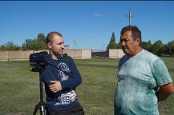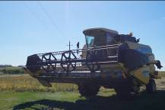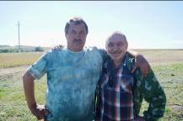


Интернет - канал: http://agroprom.club
Электронная почта: agropromclub@mail.ru
Телефоны: +7 - 910 - 2252156, - 919 - 2897900
Основные сферы деятельности
Стратегическое моделирование рынков АПК
Статистические и аналитические базы данных
Оказание информационно - консалтинговых услуг
Сопутствующие сферы деятельности
Организация и проведение конгресс - мероприятий
Обучающие курсы по стратегическому планированию
Содействие по продвижению перспективных технологий

